MINISTÉRIO DA CIÊNCIA, TECNOLOGIA E INOVAÇÃO
SECRETARIA EXECUTIVA

RELATÓRIO DA OUVIDORIA–GERAL

AGOSTO DE 2011

Apresentação

No mês de Agosto de 2011, a atividade de Ouvidoria do MCTI recebeu 78 manifestações. Deste total, 35% referiam-se a manifestações classificadas pelos próprios usuários como sugestões; 31% referiam-se a reclamações; denúncias representaram 17%; dúvidas corresponderam a 12%; e, por fim, críticas corresponderam a 5%.

Tipologia das manifestações recebidas/percentual
– Agosto de 2011 -

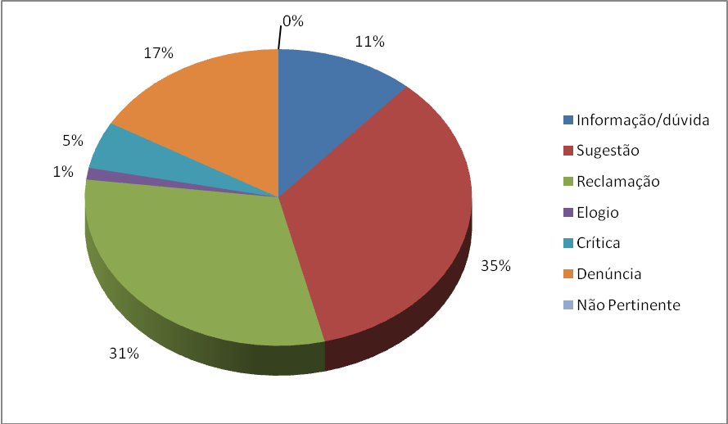

Manifestações recebidas segundo os canais de acesso
– Agosto de 2011 -
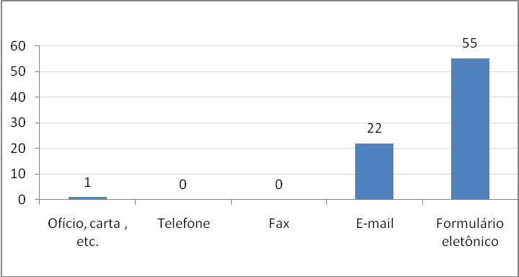

Das 78 manifestações recebidas em Agosto de 2011, 22 foram enviadas por e-mail e 55 registradas no formulário eletrônico; e apenas uma através de carta. Em termos percentuais, isto significa que o recebimento de manifestações por e-mail correspondeu a 28% do total, sendo que 71% foram por meio eletrônico e apenas 1% foi enviado através de carta. Este dado informa sobre o instrumento utilizado para registro inicial das manifestações; logo após seu recebimento, as mensagens encaminhadas por e-mail são transferidas para o Sistema de Gestão Informatizado, visando facilitar sua eventual tramitação interna e também para agregação dos resultados nos relatórios automatizados.

Situação do atendimento às demandas
- Agosto de 2011-
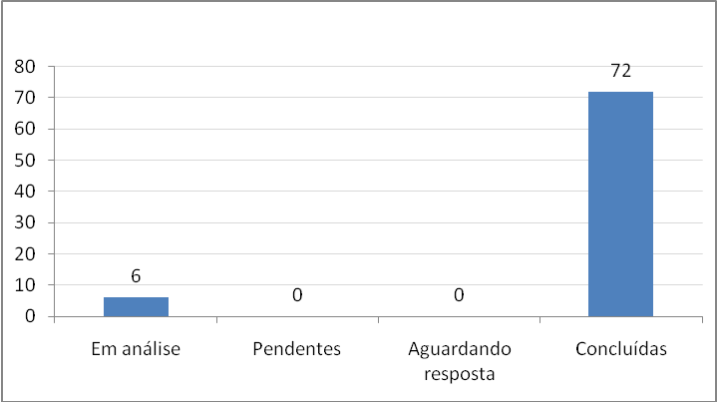

Em Agosto de 2011, foram atendidas 72 das 78 manifestações recebidas, portanto cerca de 93% do total. Permaneceram em análise 6 demandas, significando 4% do total correspondente ao mês.

Conclusão

Do total de 78 manifestações, 45 referiam-se a assuntos do MCTI (58%), 18 referiam-se às unidades de pesquisa (23%) e 15 tratavam de assuntos genéricos (19%), quase todas tratando de assuntos fora das atribuições do ministério.
Das 18 manifestações referentes às unidades de pesquisa, 13 diziam respeito ao CNPq, das quais 11 tratando do Programa Ciência sem Fronteiras.
As 45 manifestações referentes ao MCTI estão assim distribuídas:
- Programas da SECIS: 12;
- Mensagens ao Ministro: 11
- Programas da SEPED: 6
- Programas da SETEC: 4
- Programas da SEPIN: 3
- Assuntos gerais: 3
- Consultas ao RH: 2
- SEXEC, Ouvidoria, ASCOM e CONCEA: 1 cada.

Raimundo Tadeu Corrêa

Ouvidor-Geral

